Гъавурда твадай чар
Лезги ч1алай 7- классдин рабочий программа Дагъустан Республикадин образованидин Министерстводи тестикьарнавай БУП-2014 бинеламиш хьанва.
7-классдин рабочий программа «V-XI классар патал лезги ч1алан программа» пособидин куьмекдалди, МКОУ «МКОУ «Кьванцилрин юкьван
умуми школа .» .учебный пландихъ кьадайвал туьк1уьрнава.
Рабочий программа У.А. Мейланова, С. Гь. Мирзекеримов, Б.Б. Талибов, Н.М. Мисриханов авторри туьк1уьрнавай «Лезги ч1ал», 7-класс ктабдин къурулуш вилив хвена кхьенва.
Учебник: «Лезги ч1ал», 7-класс, У.А. Мейланова, С. Гь. Мирзекеримов, Б.Б. Талибов, Н.М. Мисриханов, Магьачкъала педагогикадин илимринни ахтармишунрин институтдин издательство, 2003г.
Гьафтеда 1 сят ава, вири 34 сят.

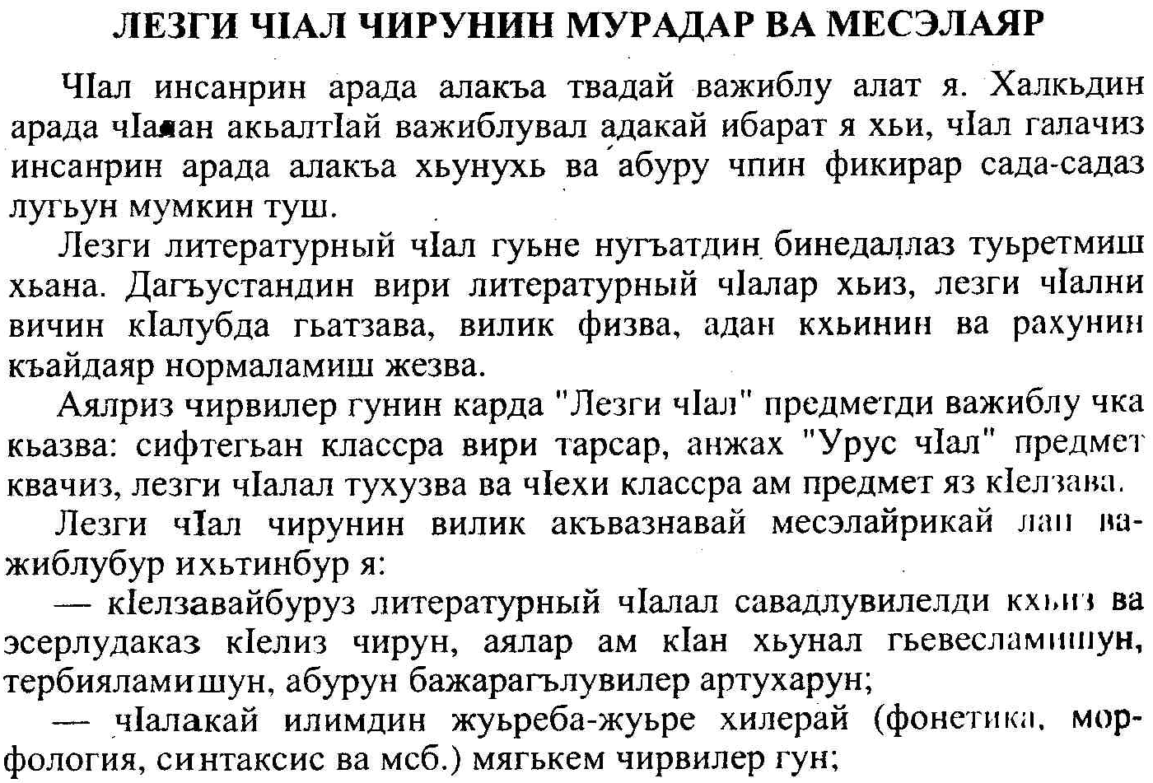
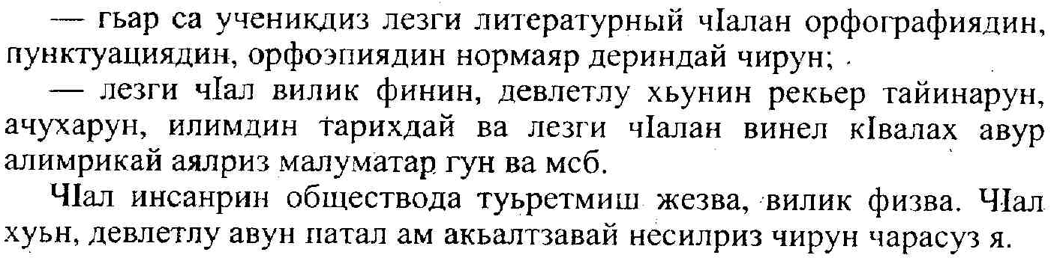

Учебный программадин метлеб

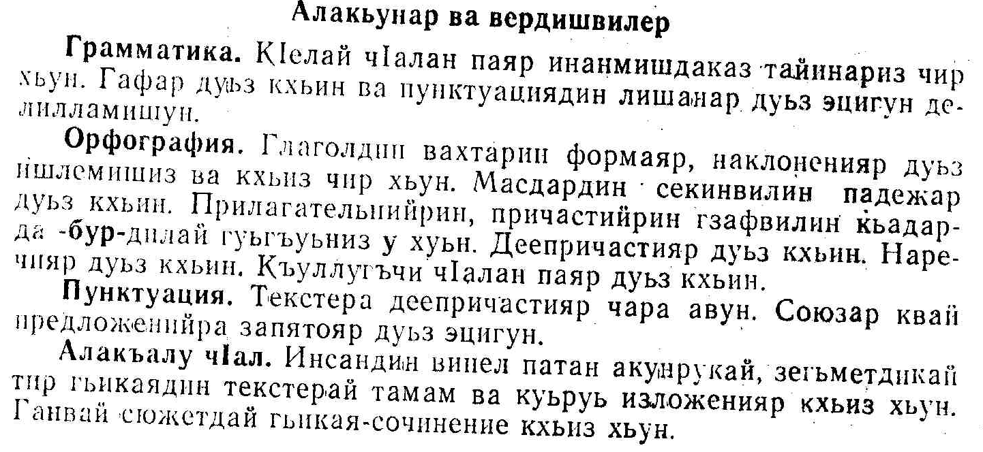

Календарно-тематический план

Лезги ч1ал 7- класс

 | Тарсунин кьил |  |  |  | Сят | Число | Классдин тапшуругъар | К1валин к1валах
5-6-классра к1елайбур тикрарун
1 | 5-6-классра к1елайбур тикрарун |  |  |  | 1 |  | 1,3,4-тапшуругъар | §1-3  5-тапшуругъ (108-чин)
Морфология ва орфография
2 |  | Глаголдин наклоненияр. Суалдин наклонение |  |  | 1 |  | 27,28,29-тапшуругъар | §4  31-тапшуругъ (115-чин)
3 |  | Буйругъдин наклонение ва ам арадиз атун |  |  | 1 |  | 33,34,35-тапшуругъар | §5,6  36-тапшуругъ (117-чин)
4 |  | Къадагъадин форма .Буйругъдин наклоненидин глаголар дуьз кхьин |  |  | 1 |  | 41,43-тапшуругъар | §7,8  42-тапшуругъ (120-чин)
5 |  | Ахтармишунин диктант (Кьисметдин иеси) 60-чин, 5-11кл. 1 |  |  | 1
6 |  | Шарт1унин ва къаршивилин наклонение |  |  | 1 |  | 49,50,52-тапшуругъар | §9,10  54-тапшуругъ (124-чин)
7 |  | Гимандин наклонение |  |  | 1 |  | 58,63-тапшуругъар | §11  60-тапшуругъ (126-чин)
8 |  | Изложение |  |  | 1
9 |  | Глаголдин кьет1ен формаяр. Масдар. Масдар кьадарриз ва падежриз дегиш хьун |  |  | 1 |  | 65,66,68-тапшуругъар | §12,13  67-тапшуругъ (129-чин)
10 |  | Причастие. Причастидин жуьреяр |  |  | 1 |  | 72-76тапшуругъ | §14,15  73-тапшуругъ (132-чин)
11 |  | Ч1/г. «Зи хуьр» темадай сочинение кхьин |  |  | 1
12 |  | Причастияр дегиш хьун |  |  | 1 |  | 77,80-тапшуругъар | §16  79-тапшуругъ (135-чин)
13 |  | Деепричастие.  Кардин тегьердин деепричастияр 1 |  |  | 1 |  | 81-86тапшуругъар | §17,18  87-тапшуругъ (139-чин)
14 |  | Вахтунин деепричастияр . Глагол (обобщение) |  |  | 1 |  | 88,89,90-тапшуругъар | §19  95-тапшуругъ (142-чин)
15 |  | Контрольный диктант ва адан анализ (Ч1имч1ир) 64-чин, 5-11кл. |  |  | 1
16 |  | Наречие. Наречидикай малумат Наречийрин разрядар |  |  | 1 |  | 107-111тапшуругъар | §20,21  109-тапшуругъ (149-чин)
17 |  | Наречияр арадиз атун Суффиксрин куьмекдалди наречияр арадиз атун |  |  | 1 |  | 113-120тапшуругъ | §22,23  114-тапшуругъ (151-чин)
18 |  | Наречияр кхьидай къайдаяр. |  |  | 1 |  | 127,129-тапшуругъар | §24  130-тапшуругъ (157-чин)
19 |  | Контрольный диктант ва адан анализ (Са агьвалат) 72-чин, 5-11кл. |  |  | 1
20 |  | Къуллугъчи ч1алан паяр. Послелогар. Послелогар ишлемишдай падежар |  |  | 1 |  | 136,137-тапшуругъар | §25  134-тапшуругъ (159-чин)
21 |  | Послелогар кхьидай къайдаяр. |  |  | 1 |  | 141,144-тапшуругъар | §27  142-тапшуругъ (163-чин)
22 |  | Изложение |  |  | 1
23 |  | Союзар Союзрин жуьреяр |  |  | 1 |  | 145- 148тапшуругъ | §28,29  149-тапшуругъ (167-чин)
24 |  | Союзар дуьз кхьин |  |  | 1 |  | 150,152-тапшуругъар | §30  Союзар разбор авун
25 |  | К1усар |  |  | 1 |  | 157,158-тапшуругъар | §31  К1усар кваз предложенияр туьк1уьрун
26 |  | К1усарин жуьреяр |  |  | 1 |  | 159, 161-тапшуругъар | §32  162-тапшуругъ (174-чин)
27 |  | Ч1/г.«Гатфар» темадай сочинение кхьин |  |  | 1
28 |  | К1усар дуьз кхьин. |  |  | 1 |  | 164,165-тапшуругъар | §33  167-тапшуругъ (176-чин)
29 |  | Междометияр.Междометийрин жуьреяр. |  |  | 1 |  | 171-174 тапшуругъар | §34,35 175 тапшуругъ
30 |  | Междометияр дуьз кхьин. |  |  | 1 |  | 176- тапшуругъ | §36  178- тапшуругъ
5-7-классра к1елайбур тикрарун
31 | Фонетика ва графика .  Лексика ва фразеология |  |  |  | 1
32 | Морфология ва орфография тикрарун . |  |  |  | 1
33 | Итоговый диктант ва адан анализ Контрольный диктант ва адан анализ
34 | Нетижаяр кьун |  |  |  | 1
 | Вири сятерин кьадар |  |  |  | 34

